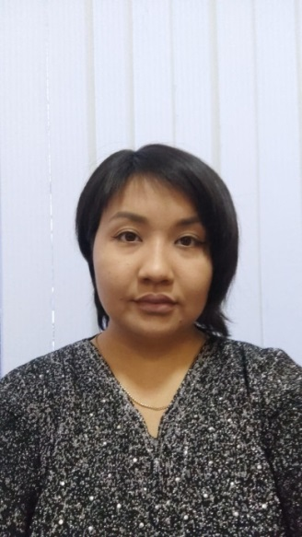Тажибаева Динара Абдималиковна

КГУ «Первый Темиртауский классический лицей»

Заместитель директора по учебной работе

Тема статьи: «Административная» информатизация в школе.

Информатизация – процесс действительно многогранный, глобальный, захватывающие все стороны функционирования системы образования. За последние 3-5 лет этот процесс явно выражен и поддерживается Министерством образования Республики Казахстан - создаются различные платформы для обучения, осваиваются международные технологии, большинство рутинной работы переходит в электронный формат. Сейчас, в период пандемии всем участникам образовательного процесса приходится в экстренном порядке осваивать цифровые технологии дистанционного обучения, искать электронные возможности передачи информации, документов. Соответственно увеличивается поток обрабатываемой информации и у администрации школы.

Функциональные обязанности заместителя директора по учебной работе в школе весьма обширны. Рассмотрим те стороны, которые можно эффективно автоматизировать или упростить, применив некоторые полезные лайфхаки.

1. Организация текущего и перспективного планирования деятельности педагогического коллектива. Школьная жизнь полна мероприятий , и чтобы исключить «накладки» мероприятий, облегчить их анализ, а также чтобы при создании плана могли участвовать все учителя и администрация предлагаю использовать Google календарь. Это функциональная и удобная система управления расписаниями и документами для администрации школы, где работает система информирования сотрудников с помощью рассылок по электронной почте и напоминаний о мероприятиях в календаре, учителя получили функциональный, быстрый и легкий в освоении инструмент для хранения и работы с документами и расписаниями. Учителя могут вносить свои мероприятия, в том числе и открытые уроки, родительские собрания. Таким образом, администрация и педагогический коллектив вместе создают единый план мероприятий.

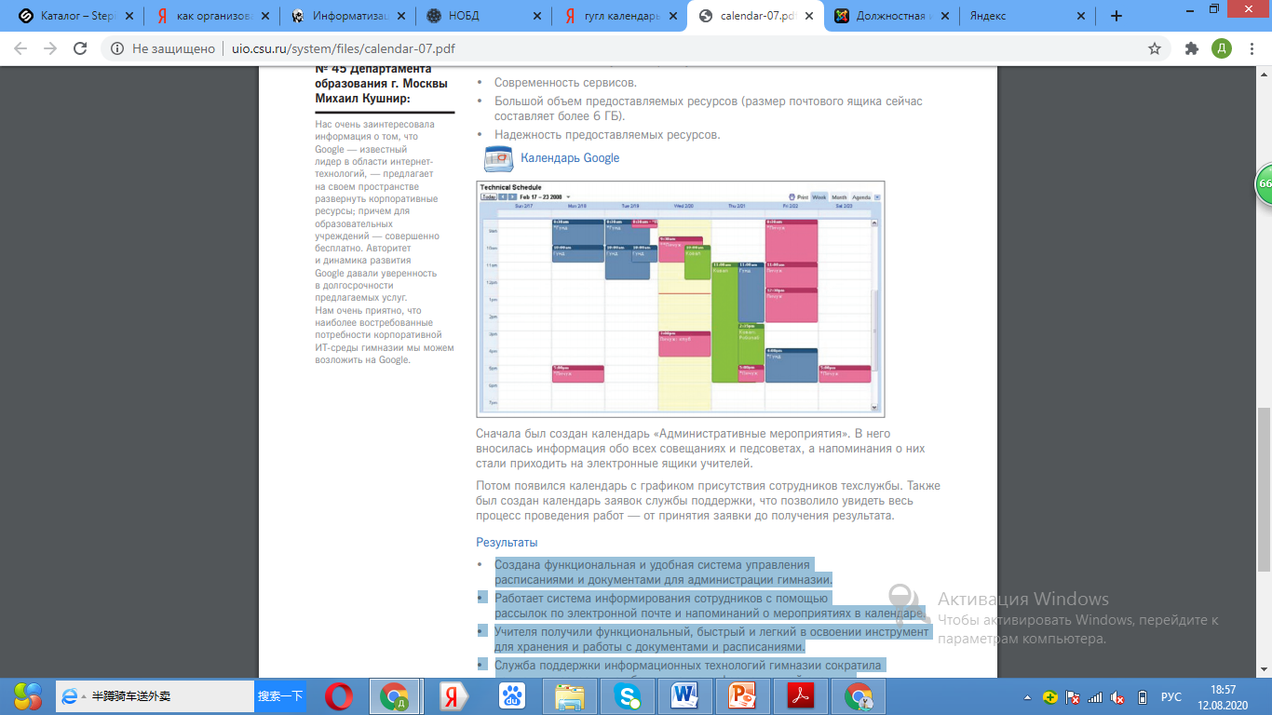

Рис1. Интерфейс платформы Google календарь

1. Реализация систематического контроля за качеством образовательного процесса и объективности оценки результатов образовательной подготовки обучающихся, работы кружков и факультативов; посещение уроков, анализ их формы и содержания. Всегда есть сложность в организации данного процесса, поскольку, заместитель директора, сам является учителем, и зачастую в связи с занятостью, не может посетить уроки. Здесь тоже есть выход- переносная камера. Программист в начале дня получает список уроков, которые необходимо записать, и перед началом урока устанавливает в кабинете камеру с выгодного ракурса. Записи можно просмотреть в любое удобное время и написать анализ.
2. Составление расписания учебных занятий и других видов образовательной деятельности, обеспечение качественной и своевременной замены уроков временно отсутствующих учителей. В нашем лицее этот процесс тоже успешно автоматизирован с помощью программы Time Table. Это платная программа, но ее использование оправдано в тысячу раз. Интерфейс настолько удобен, что можно быстро сориентироваться и произвести замену отсутствующего учителя.

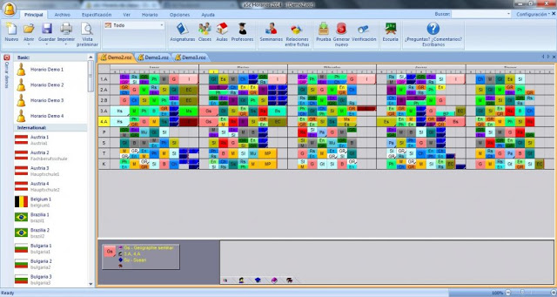

Рис2. Интерфейс программы Time Table

1. Создание отчетов или сбор информации. Наверное, в каждой школе освоена платформа Google документы и Google таблицы. Благодаря этим сервисам, возможно собрать нужную информацию в нужном виде в считанные минуты, отправив ссылку на документ коллегам.

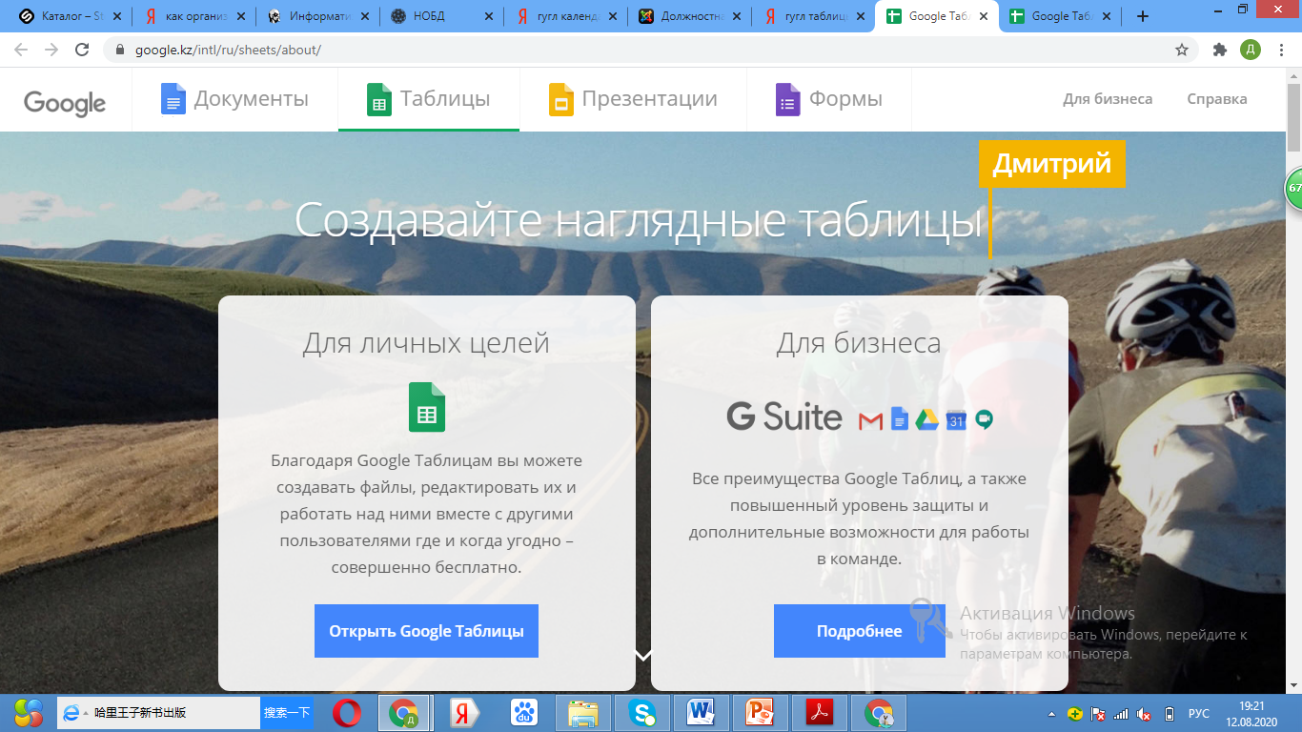

1. Проведение опросов и анкетирование с помощью Google форм. Данная платформа предоставляет готовый анализ результатов тестирования в виде диаграмм, что является отличным подспорьем для администратора. Создание же самого опросника не занимает много времени и требует лишь знание ПК на элементарном уровне.



1. Анализ проведенных мероприятий зачастую требует отразить отзывы о мероприятии от коллег. Сбор в бумажном виде значительно увеличивает время на обработку, поэтому в нашем лицее мы использует Padlet. Это интерактивная онлайн доска,где каждый может оставить отзыв о мероприятии, рекомендацию , ссылку на что- либо итд.

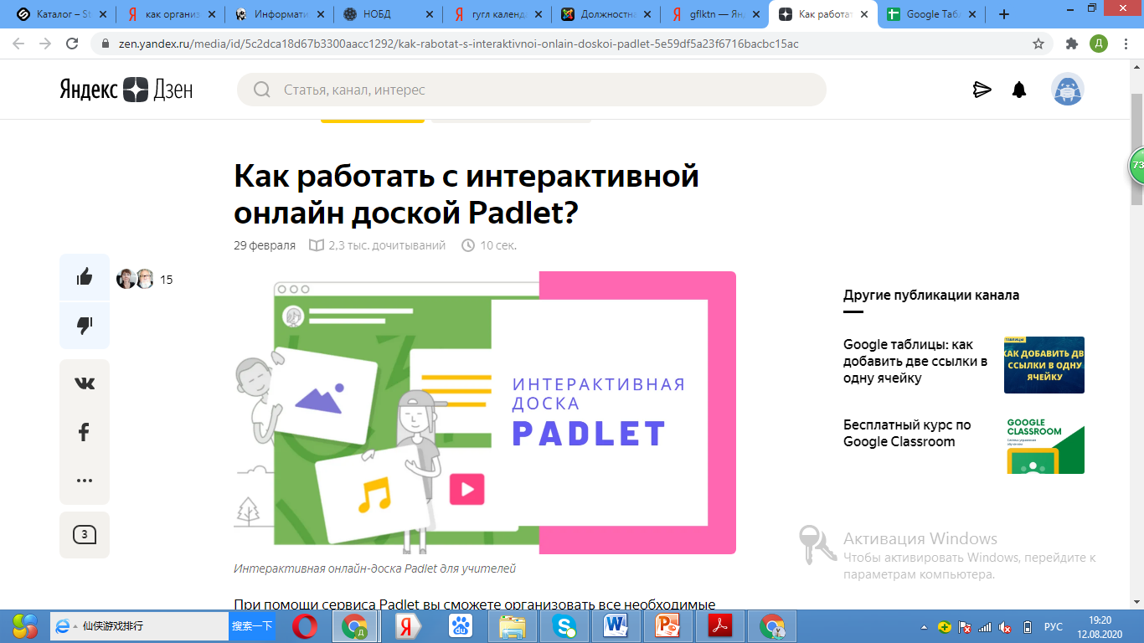

Это лишь часть платформ и возможностей, благодаря которым можно упростить работу администратора и позволит уделять больше времени внутришкольному контролю, организации семинаров и.т.д.